JAK NAJÍT SEBEREALIZACI A ROZPROUDIT VE SVÉM ŽIVOTĚ KREATIVITU

Pracovní listy k online workshopu

Pracovními listy vás v průběhu online workshopu provedu a přímo souvisí s konkrétními věcmi, které budu říkat. Prosím tedy NEVYPLŇUJTE si NIC PŘEDEM! ☺

Činnosti, které nám přináší _________________________, jsou zároveň ty, které nám budou nejlepšími _____________________ pro dosažení našich cílů, ____________________________ a naplnění v našem životě.



AŽ KDYŽ JSME ________________________  
MŮŽEME BÝT ________________________ NE NAOPAK.

**ÚKOL Č.1: RADOST**

1. _____________________________________________________________________________

2. _____________________________________________________________________________

3. _____________________________________________________________________________

4. _____________________________________________________________________________

5. _____________________________________________________________________________

6. _____________________________________________________________________________

7. _____________________________________________________________________________

8. _____________________________________________________________________________

9. _____________________________________________________________________________

10. ____________________________________________________________________________

**ÚKOL 2: MOJE PŘESVĚDČENÍ BRZDÍCÍ SEBEREALIZACI A RADOST**

* Věřím, že je potřeba nejdříve udělat povinnosti 1 2 3 4 5  
  a pak se teprve bavit.
* Nenávidím pondělí. Miluju pátky. 1 2 3 4 5
* Radost a uvolnění si dovolím, jen když si 1 2 3 4 5   
  dám večer sklenku vína.
* Běhat / chodit jen tak po venku jsem si mohla 1 2 3 4 5  
  dovolit, když mi bylo deset. Teď už chodím ven   
  jen účelově – s dětmi, se psem apod.
* Neumím nic vytvořit rukama. 1 2 3 4 5
* Kdykoli se pokusím udělat něco kreativního, 1 2 3 4 5  
  okolí se mi vysměje.
* Kdykoli se pokusím udělat něco kreativního, 1 2 3 4 5  
  nepřipadám si dost dobrá(ý).
* Nemám čas na věci, které mi dělají radost. 1 2 3 4 5  
  Mám spoustu povinností.
* Práce není zábava. Učení není zábava. 1 2 3 4 5

Co dalšího mě napadá?

_______________ VEDOU K ČINŮM   
  
MŮJ ŽIVOT JE VÝSLEDKEM MÝCH ______________________.



To, co dělí spokojené lidi od těch nespokojených, je   
  
_________________________________.

**KDO JSEM? KDE JE MOJE SEBEREALIZACE?**

**TVŮRCE - VZDUCH**

Kreativita, inspirace

Hmatatelný výsledek

Otevřenost změnám a novému

Raději sám než v týmu

**PODPOROVATEL – OHEŇ**

Podpora nápadů druhých

Péče o jiné lidi a projekty

Komunikace, společenskost

Raději s druhými než sám

**RUTINÉR - ZEMĚ**

Plní úkoly

Má rád jistoty a stabilitu

Důležitost dobrých vztahů

Raději s druhými než sám

**SYSTEMATIK - KOV**

Organizace

Systém a řád

Miluje pořádek

Raději sám než v týmu

**ÚKOL 3: KDE VZÍT ČAS, KDYŽ NEMÁM ČAS?**

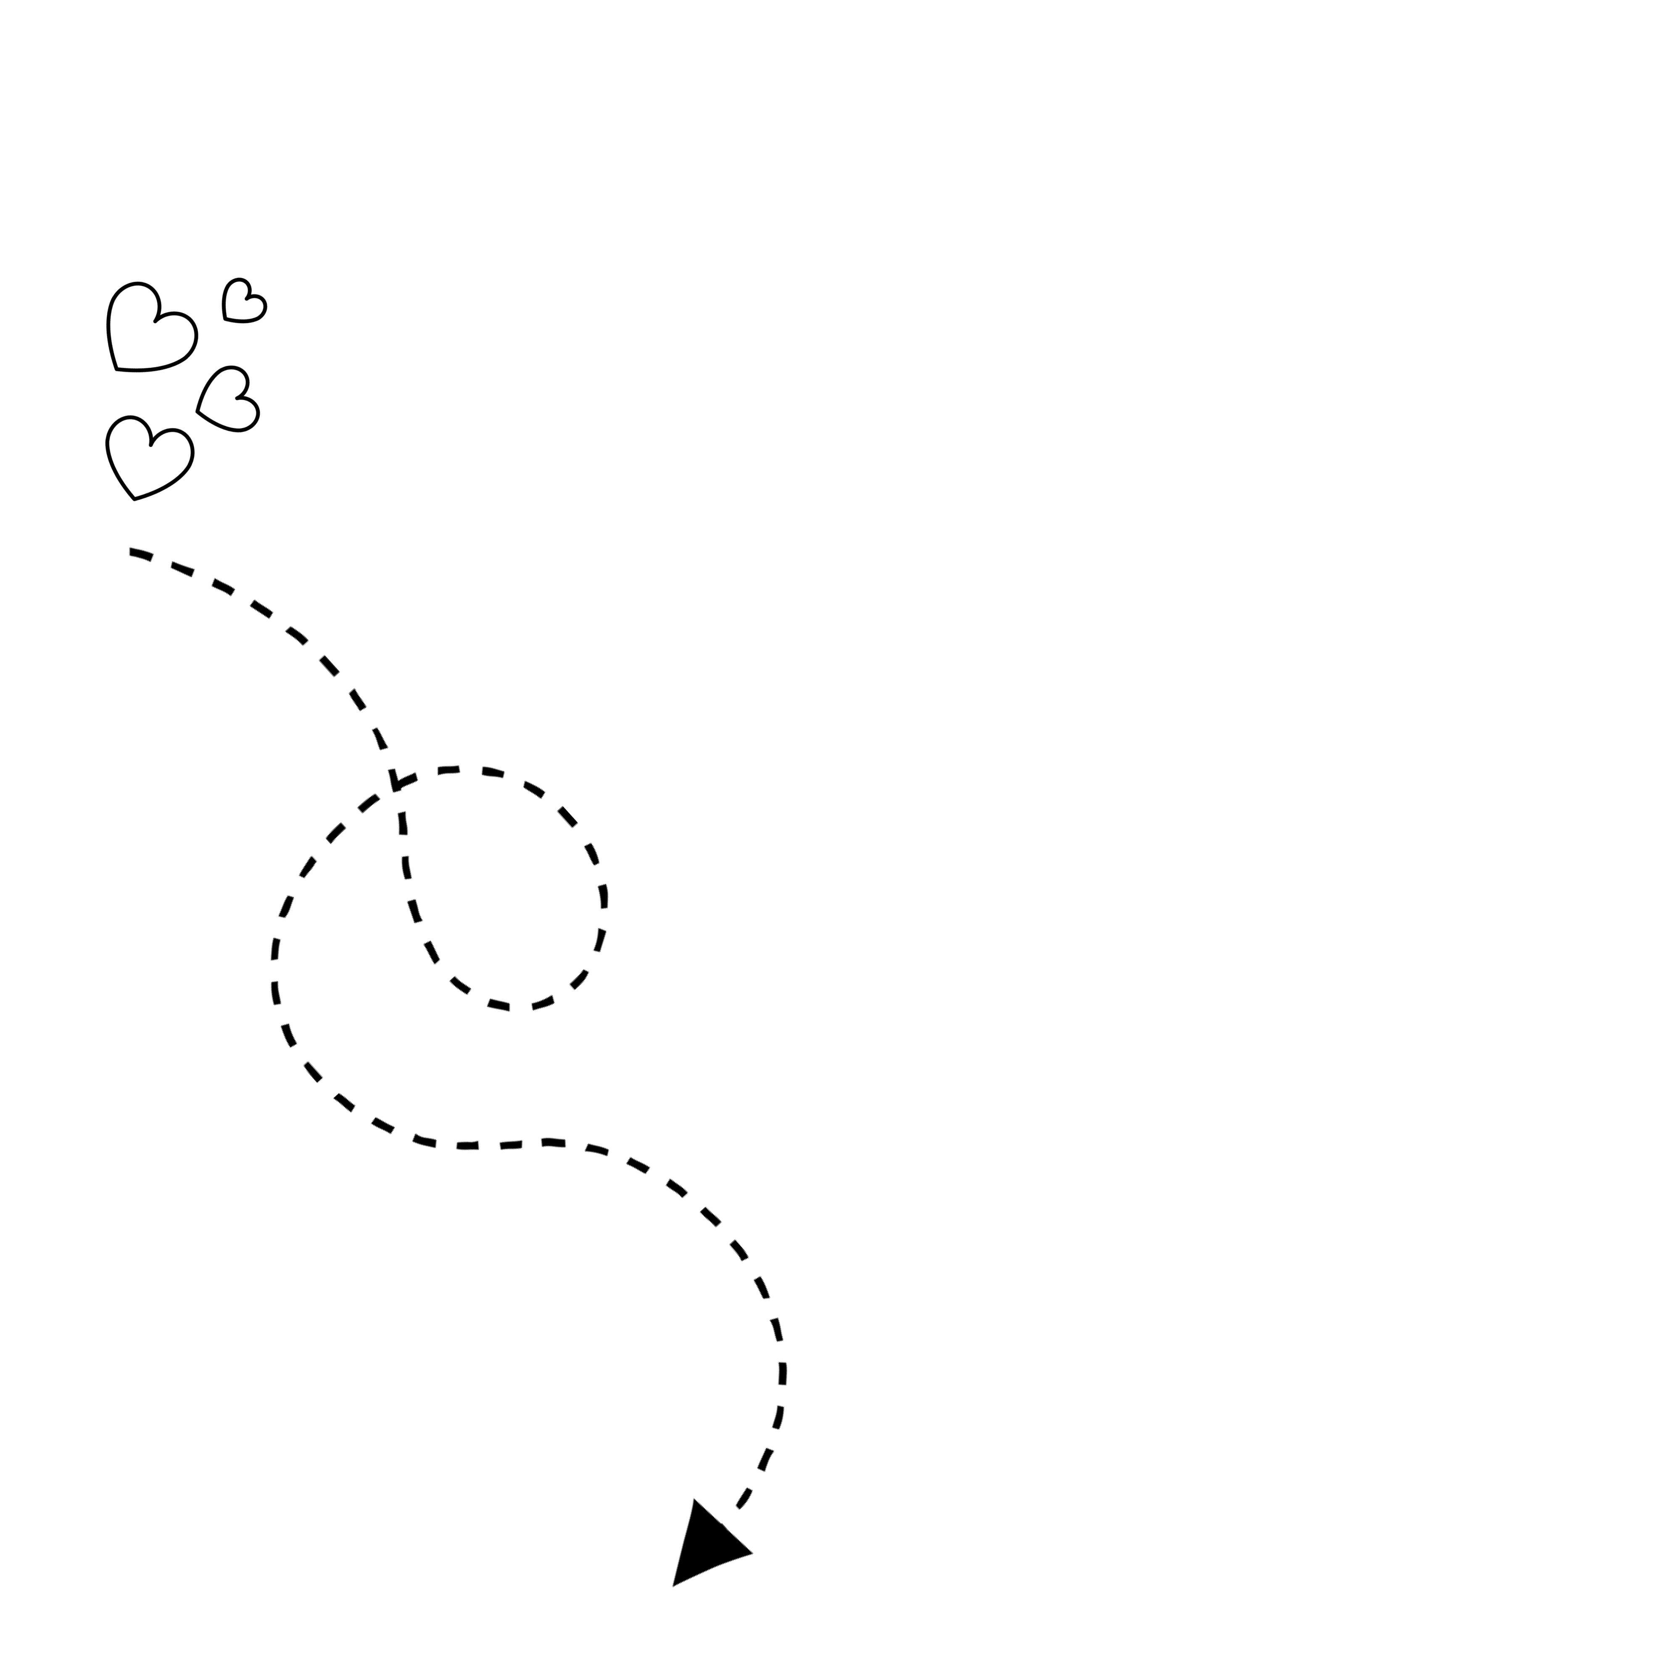

Napište si co vám teď zabírá nejvíce. Co je součástí vaší každodenní rutiny? Jaké činnosti děláte nejčastěji? Zaměřte se na ty činnosti, které děláte více proto, že musíte.

1. _____________________________________________________________________________

2. _____________________________________________________________________________

3. _____________________________________________________________________________

4. _____________________________________________________________________________

5. _____________________________________________________________________________

Vyberte jednu věc, první věc, kterou můžete škrtnout, předelegovat na někoho jiného, přestat dělat, dělat efektivněji, rychleji, jinak.

CO:

KDY:

KDO:

**JÁ JSEM ___________ SVÉHO ČASU**



**KDYKOLI DOSTANEME SKVĚLÝ NÁPAD, PŘIJDE V ZÁPĚTÍ  
  
 ______________________________________________**

3B. _________________

1. ______________

3A. _________________

2. ______________________

**Moje největší obavy. Jaké pochybnosti cítím, jaké překážky vidím?**

**PŘIJÍMÁM SVŮJ _______________ A JDU TAM,   
KAM MĚ MOJE SRDCE TÁHNE.**

**KREATIVITA**

**PRAVÁ HEMISFÉRA**

*Poznámky:*

**LEVÁ HEMISFÉRA**

*Poznámky:*

**CO VÁM PŘINESE PLÁŽOVÁ PŘÍPRAVKA. JE PRO VÁS?**

Jediný šestitýdenní kurz, který potřebujete, abyste konečně znali téma vašeho podnikání a měli jasno v tom, co chcete.

* Naučím vás způsoby, jak se OTEVŘÍT KREATIVITĚ, nápadům a inspiraci v každodenním životě a činnostech.
* Naučíte se, jak vše, co děláte, využívat pro to, abyste objevili své téma a nemuseli kvůli tomu vyvíjet extra úsilí.
* Zjistíte, jak podnikat nejen z čirého nadšení, ale jak si umět vše správně propočítat, PŘEMÝŠLET STRATEGICKY, rozhodnout se, zda je vaše téma dobré a životaschopné, jak minimalizovat počáteční rizika a odstartovat úspěšně.
* Stanete se součástí KOMUNITY lidí na stejné vlně. Lidí, kteří se vzájemně podporují, dávají si zpětnou vazbu a společně se posunují vpřed.

**Strávíme spolu šest týdnů v tomto kurzu a techniky a způsoby myšlení, které se naučíte, pak můžete používat celý život. Já je používám denně a vím, že je používá i mnoho mých přátel, kteří jsou také úspěšnými podnikateli. A nejsou to žádné poučky ze školy nebo chytrých knížek. Ale postupy denně používané v praxi více než jedenáct let**.

*„Do Plážové přípravky jsem vstupovala hlavně kvůli tomu, abych si ujasnila své téma a jak jej pojmout. Už po prvních dvou týdnech jsem ale věděla, že i kdybych jej nyní neobjevila,* ***udělala jsem jednu z nejlepších investic v životě.***

*Díky Stáni jsem si zodpověděla přesně ty otázky, díky kterým jsem pronikla k podstatě toho, PROČ chci vlastně podnikat a jak i díky tomu projevit své já autenticky. A jako bonus jsem díky kurzu získala množství rad, podnětů a nástrojů, bez kterých se začínají podnikatel neobejde..*

*Kurz doporučuji všem, kteří stále tápou a točí se na místě. Jděte do toho!“*- **Vendula Martiníková**

*„V průběhu kurzu mi začalo docházet, že se neučím jen o marketingu a vydělávání peněz. Došlo mi, že se mění celý můj "mindset", celý můj životní postoj k podnikání, ženství a mateřství.* ***Konečně jsem se přestala bát, že selžu, starat se, co řeknou ostatní, co si o mě budou myslet.***

*Své podnikání si teď užívám, jsem připravena za sebe bojovat. A co hlavně uvědomila jsem si, že to potřebují slyšet i jiné ženy v mém okolí. Díky celé té cestě s Vámi se cítím neuvěřitelně svobodná, našla jsem svou "pláž".“*

- **Miroslava Smíšková**

**ÚKOL 6: JSEM PODNIKATELSKÝ TYP? SOUHLASÍM?**

1. Nesnáším neočekávaná překvapení a situace. ANO – NE

2. Napětí v práci mi vadí a spíše mě demotivuje. ANO – NE

3. Nemám rád(a) dlouhodobé závazky. ANO – NE

4. Neumím se dlouhodobě věnovat a zavázat jedné věci. ANO – NE

5. Výsledek potřebuju vidět okamžitě, jinak TO nefunguje. ANO – NE

6. Pokud mi něco nejde, vzdám to a přejdu k novému řešení. ANO – NE

7. Očekávám, že když začnu podnikat, udržím si   
stejný životní styl jako doposud. ANO – NE

8. V týmové práci raději následuji ostatní než vedu. ANO – NE

9. Nerad(a) jdu do rizika. Raději mám jistotu. ANO – NE

10. Nemám rád(a) peníze. Bohatí lidé jsou zlí. ANO – NE

**10 – 7 ANO** Do podnikání se raději nepouštějte.

**6 – 4 ANO** Na některých věcech budete muset zapracovat, ale pokud budete mít odhodlání, zvládnete to.

**3 – 0 ANO** Jste podnikatelský typ. Hurá do toho! ☺

**JAK ROZPROUDIT KREATIVITU – 1. TECHNIKA**

Za den nám proběhne hlavou ____________________ myšlenek.

_________________ si člověk také často velmi ujasní a uspořádá své myšlenky a naladí se na _________________ vlnu.

**NEJDŮLEŽITĚJŠÍ VĚC:**

Moje nejdůležitější AHA momenty z online workshopu:

Jdu do AKCE! Jakou jednu věc udělám hned zítra?